Mon Orientation 2020
Si vous souhaitez une orientation en voie professionnelle, il faut faire plusieurs vœux et envisager différentes possibilités. Pour vous y aider à y réfléchir, je vous propose un fiche activité.
Connaissez-vous tous ces secteurs d’activités ?
Pouvez-vous lister de 1 à 4 secteurs qui peuvent être une piste à envisager et pour lesquels vous aller faire des recherches :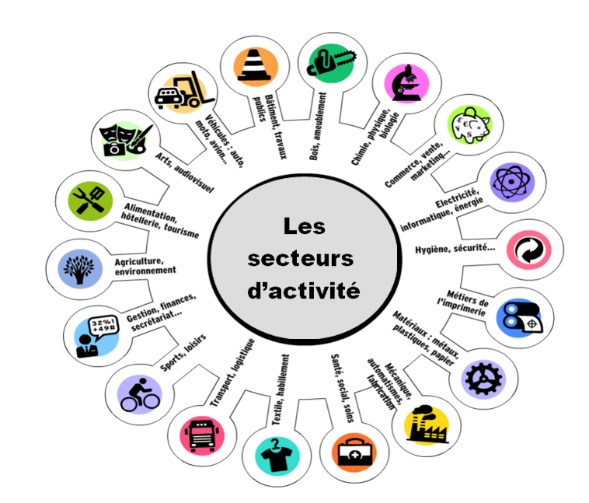

1. 2.

3. 4.

Utilisez le site : http://www.nouvelle-voiepro.fr/
Je clique sur Etape 1 :
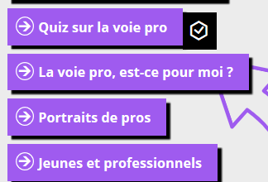
Vérifiez vos connaissances sur la voie pro à partir du quiz.
Regardez la vidéo « la voie pro, est-ce pour moi »
Regardez des vidéos de professionnels ou d’élèves.

Je clique sur Etape 2 :
J’utilise
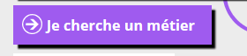
ou je vais sur le site de l’onisep : http://www.onisep.fr/
pour faire des recherches par secteurs d’activité ou centres d’intérêts.
Je peux regarder des vidéos, des métiers ou études qui m’intéressent sur : https://oniseptv.onisep.fr/
Quels sont les secteurs que je retiens après avoir fait mes recherches ?
1.
2.
3.
4.
Je clique sur Etape 3 pour chercher les formations en rapport avec mes secteurs préférés :
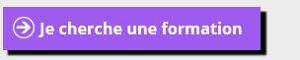 ou j’utilise le site de l’onisep.
Quels diplômes correspondent à mes projets ?
1.
2.
3.
4.
Où se situent-ils dans l’académie :
En regardant dans ma brochure « Après la 3ème » ou en la visionnant en ligne http://www.onisep.fr/Pres-de-chez-vous/Nouvelle-Aquitaine/Poitiers/Publications-de-la-region/Guides-d-orientation/Guides-d-orientation/En-classe-de-3e-preparer-son-orientation-rentree-2020

Diplôme | Etablissement / Ville

Si je suis intéressé par l’apprentissage :
Je vais sur : https://www.apprentissage-nouvelle-aquitaine.info/

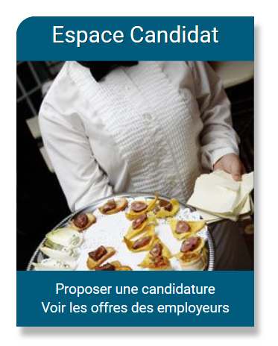
Dans l’espace candidat je consulte les offres par secteur d’activité et par diplôme (Bac Pro ou CAP).
Je peux cliquer sur détails pour avoir plus d’informations et poser ma candidature.
Je peux aussi créer mon dossier pour recevoir les offres du secteur qui m’intéressent dans « proposer une candidature ».

Exemple :
